贝加莱沉痛哀悼公司创始人逝世
Erwin Bernecker先生于2019年3月30日不幸去世，享年67岁
贝加莱公司创始人Erwin Bernecker先生于2019年3月30日突发死亡。1979年，贝加莱工业自动化公司由Erwin Bernecker先生和Josef Rainer先生共同创建于奥地利Eggelsberg。在公司被ABB集团收购之前，Erwin Bernecker先生一直担任管理委员会委员一职。他是奥地利因河地区土生土长的人，作为顾问的他，一直支持贝加莱融入ABB集团的业务流程，直至生命的最后一刻。多年来，Erwin Bernecker先生展现出卓越的企业家才能、巨大的勇气和过人的智慧。

贝加莱创始人Erwin Bernecker先生和Josef Rainer先生的友谊始于学生时代，他们逐步建立起一家基于共同理念的国际化公司。因此，贝加莱现在得以回首过往40年的成功历程。Erwin Bernecker先生的专业素养和个人品质始终受到客户、业务合作伙伴以及员工的高度赞赏。“直到生命的最后一刻，Erwin Bernecker先生仍然是公司不可或缺的精神支柱。我们对其一生的成就深表敬意，”贝加莱公司董事总经理Hans Wimmer说道。Erwin Bernecker先生的精神将永远成为公司砥砺前行的引导力，而他所做出的贡献也将永远为人们所铭记。“我们对其家人表示深切慰问，特别是他的妻子和孩子，”Wimmer说道。

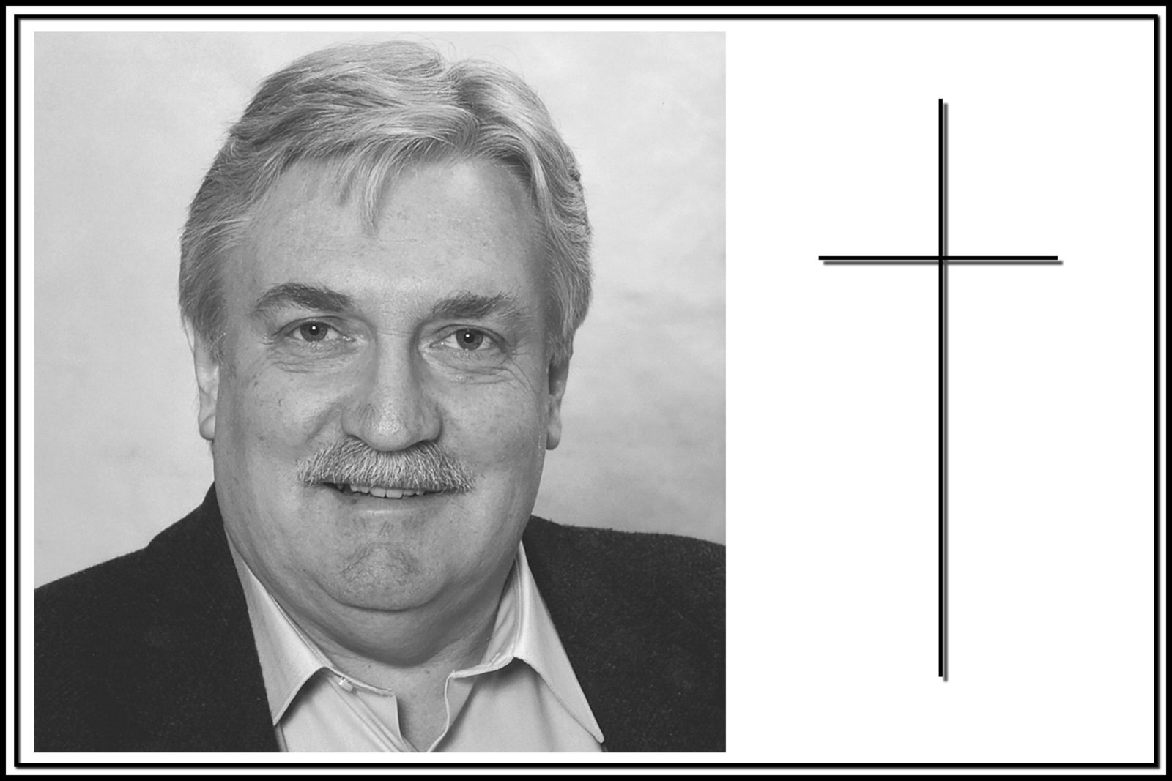
贝加莱公司创始人Erwin Bernecker先生于2019年3月30日不幸去世，享年67岁。

关于贝加莱
贝加莱是一家总部位于奥地利并在全球拥有分公司的创新型自动化企业。2017年7月，贝加莱成为ABB集团的机械自动化事业部。作为工业自动化领域的全球领导者，贝加莱将前沿技术与领先工程相结合，为几乎每个行业的客户提供面向机器与工厂自动化、运动控制、HMI和集成安全技术的完整解决方案。借助于OPC UA、POWERLINK、openSAFETY等工业物联网通信标准，以及强大的Automation Studio软件开发平台，贝加莱不断重新定义自动化工程的未来。受简化流程和超出客户预期的承诺驱动，贝加莱始终保持创新精神并处于工业自动化领域的前沿。
获取更多信息，请访问www.br-automation.com。

